Игра-занятие для детей 5-6 лет
«Загадочный космос»

Подготовила воспитатель: Иванова А.П.

- Рассмотрите с ребенком картинки на тему «Космос». Расскажите ему про праздник «День Космонавтики».
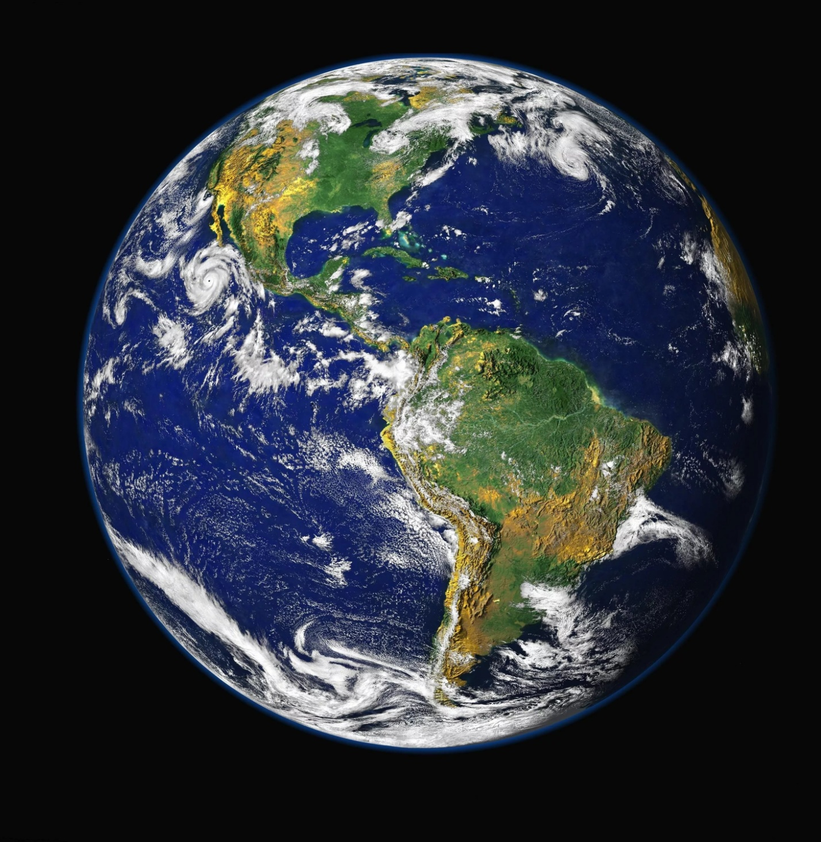
Наша планета Земля — это огромный шар, на котором есть моря, реки, горы, пустыни и леса. А также живут люди. Наша Земля и все, что ее окружает, называется Вселенной, или космос. Кроме нашей голубой планеты есть и другие планеты, а также звезды.
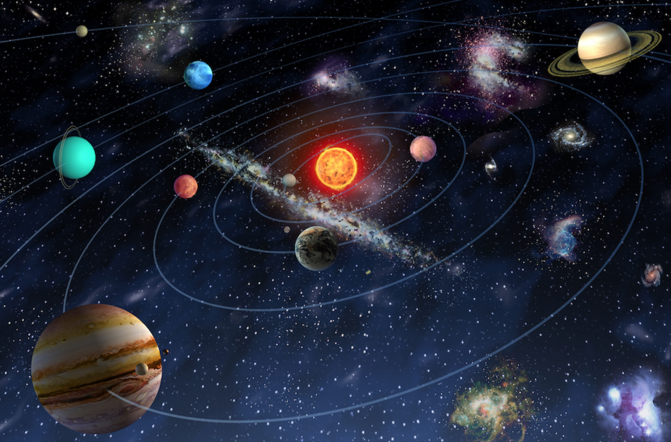

В солнечной системе есть еще 8 планет, у каждой планеты свой путь, который называется орбитой.

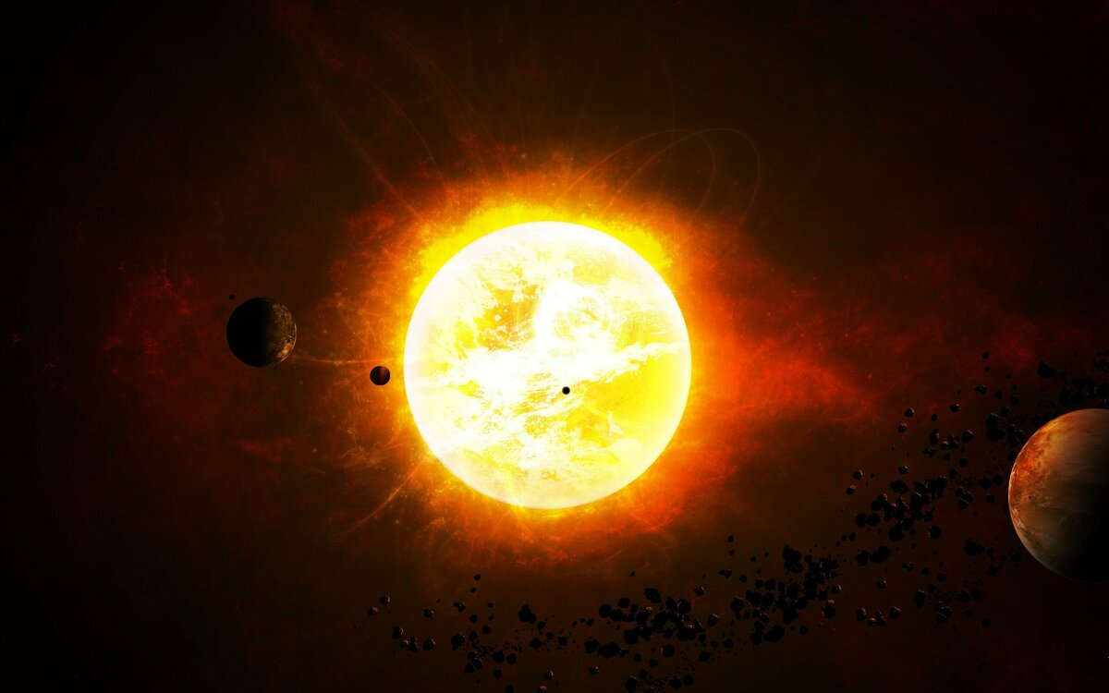

Звезды — это огромные светящиеся шары. Солнце — тоже звезда. Оно расположено близко к Земле, поэтому мы его видим и ощущаем его тепло.Солнце – это большая и очень горячая звезда, – огромный, раскаленный шар. Она очень далеко, но тепло от ее лучей доходит до всех кружащихся вокруг нее планет, и до нашей тоже. Именно поэтому у нас тепло.
Не все звезды такие, как Солнце. Бывают и маленькие звездочки, и средние, и огромные – больше Солнца.
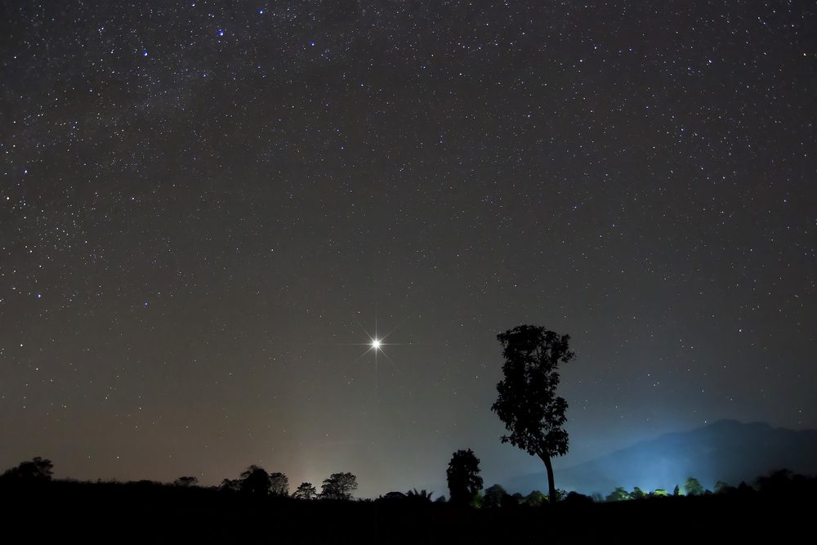
Самые яркие среди всех звезд на небе – Полярная звезда и Сириус. Солнце намного больше нашей планеты. Если сравнить их, то это словно арбуз и маленькая горошина.

12 апреля мы отмечаем День космонавтики – один из самых любимых праздников в нашей стране. Это неудивительно, ведь в детстве многие мечтали стать космонавтами и побывать в космос.
С давних времен люди мечтали научиться летать, как птицы.

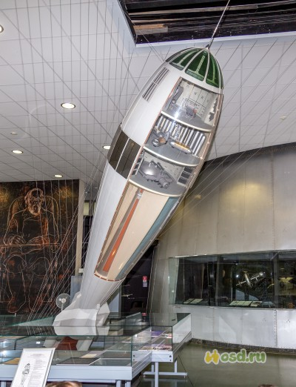
Простой учитель Константин Эдуардович Циолковский придумал "ракетный поезд", прообраз современных ракет, на котором можно было бы долететь до звёзд и побывать на других планетах. Но, к сожалению, у Циолковского не было возможности изготовить этот аппарат.

Только через много-много лет ученый-конструктор Сергей Павлович Королев сконструировал первую космическую ракету.
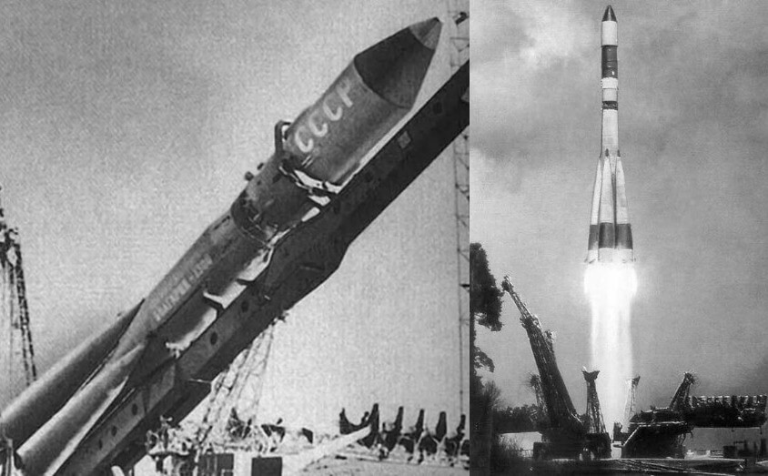
Но до того как отправить человека в космическое пространство, нужно было убедиться, что это возможно.

Сначала в космосе побывали мыши, кролики, собаки. Животных специально дрессировали, приучали не бояться тряски и шума, терпеть холод и жару.

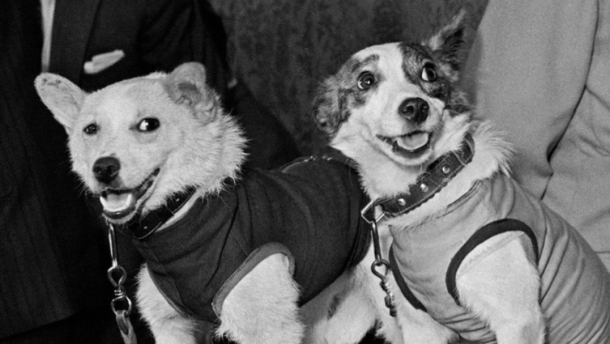
Первыми животными, совершившими орбитальный космический полёт и вернувшимися на Землю невредимыми, стали советские собаки-космонавты Белка и Стрелка.

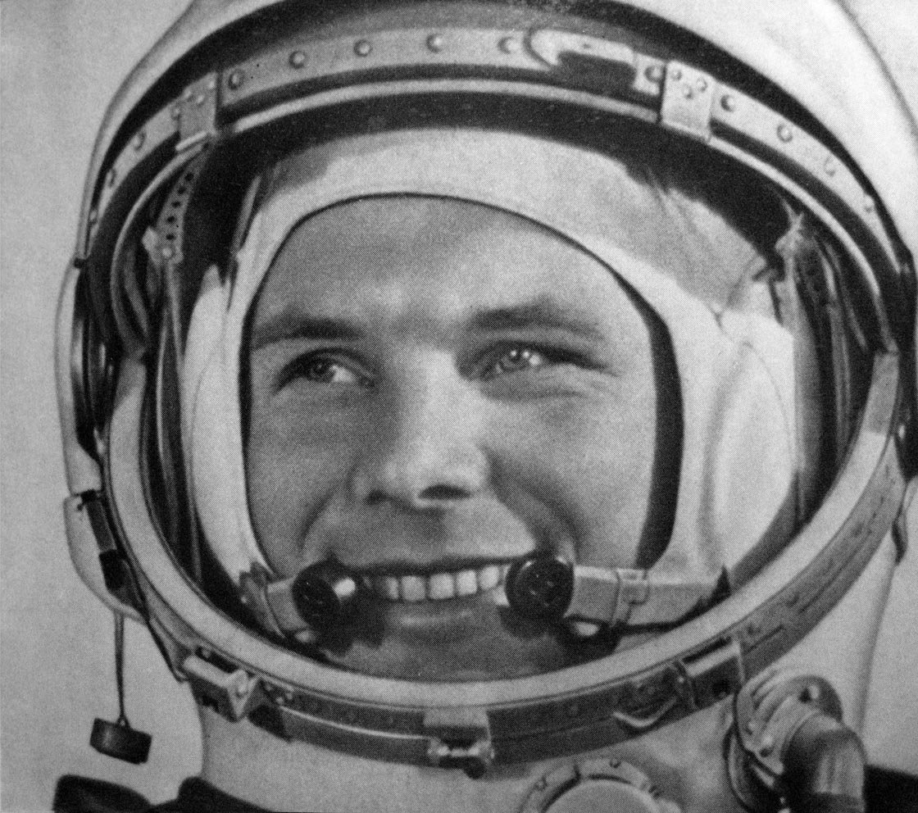
После многих удачных полетов собак, решено было отправить в космос человека.
Им стал Юрий Алексеевич Гагарин. 12 апреля 1961 года Юрий Гагарин на космическом корабле "Восток" облетел всю Землю и вернулся обратно живым и невредимым. Полет, продлившийся 1 час 48 минут, навеки вошел во Всемирную историю.

- Поиграйте с ребенком.

Пальчиковая гимнастика
« Будем в космосе летать»
Дети по очереди разгибают пальцы, начиная с большого
1 – комета.
2 – планета.
3 – луноход.
4 – звездолет.
5 – земля,
Дети машут кистями рук, как бы прощаясь
До свидания друзья!

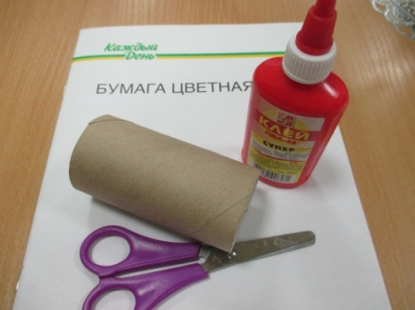
- Предложите вместе сделать поделку «Ракета»
1.Для поделки нам понадобится: цилиндр из картона ( может подойти втулка от т.б.), цветная бумага, ножницы и клей.

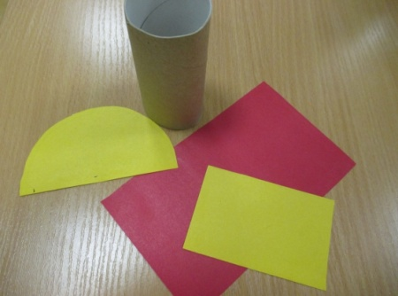
2. Из цветной бумаги вырезаем полукруг (радиус 5,5см) и два прямоугольника (размер – 15,5х9,5см и 6х9см).
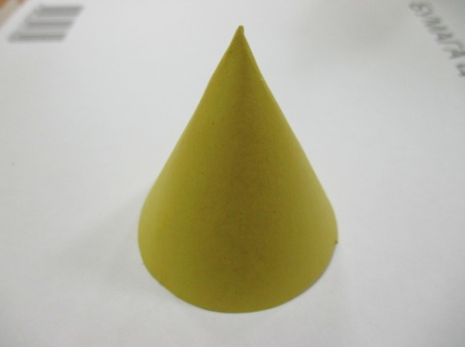
3. Из полукруга склеиваем конус.

4. Края конуса надрезаем и приклеиваем к картонному цилиндру.
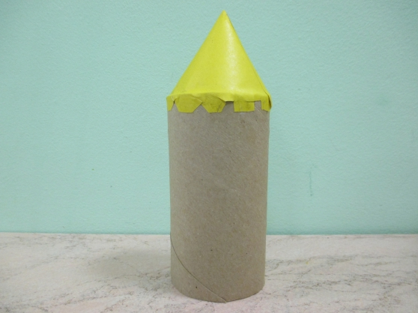

5. Обклеиваем цилиндр бумажным прямоугольником (15,5х9,5см).
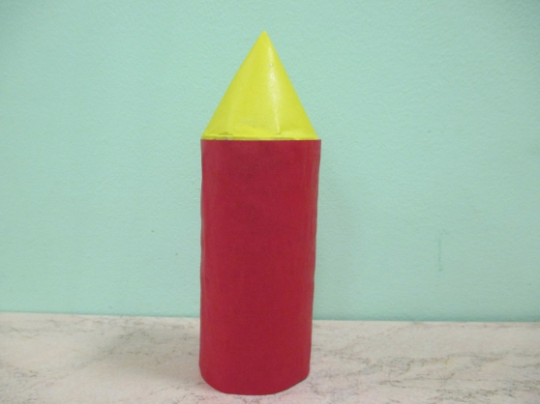
6. Оставшийся прямоугольник складываем пополам (так чтобы получился прямоугольник размером 3х9см) и склеиваем.

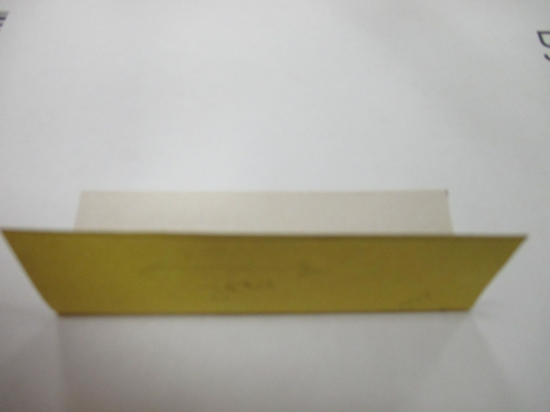
7. Срезаем небольшие уголки.

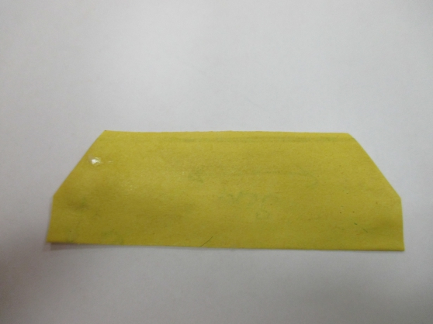

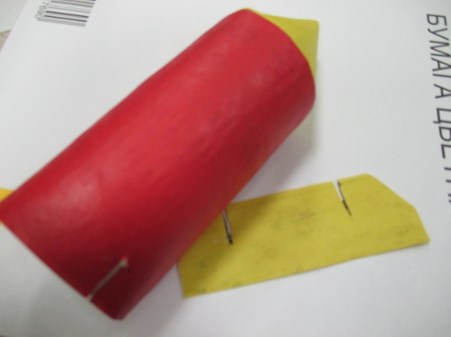
8. Делаем надрезы размером 1,5см (расстояние между надрезами 4,5см) на прямоугольнике и на основании цилиндра.

9. Соединяем детали.

10. Вырезаем и наклеиваем два кружка – окошечка. Ракета готова!
